管理体系审核记录表
过程与活动、  抽样计划 | 涉及  条款 | 受审核部门：办公室 主管领导：陈诚 陪同人员：陈诚 | 判定
 |  | 审核员：周文/远程、微信 审核时间：2023年 1 月 9 日
审核条款：
QMS：7.1.2人员；7.2能力；7.3意识；7.4沟通；
7.5文件化信息;9.2内部审核；

EMS：6.1.2环境因素； 7.2能力；7.3意识；7.4沟通；7.5文件化信息； 9.2内部审核
OHSMS：6.1.2危险源辨识和职业安全风险评价；7.2能力；7.3意识；7.4沟通；7.5文件化信息；；9.2内部审核；

环境因素/危险源的辨识与评价 | ES6.1.2 | ---策划的程序：《环境因素识别与评价控制程序》、《危险源识别及风险评价控制程序》。  -查“环境因素识别评价表（部门：办公室）”2022年7月2日，编审批齐全，按活动区域识别环境因数共50项，抽查如下：  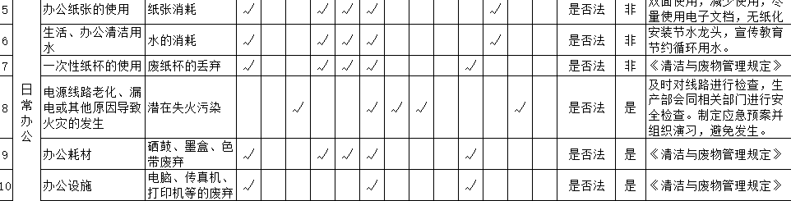  -查“重要环境因素清单”2022年7月2日，编审批齐全，识别的重要环境因数涉及本部门的有：固体废弃物排放、电源线路老化、漏电或其他原因导致潜在火灾的发生；制定有相应的控制措施：《废弃物管理办法》、《火灾应急预案》、管理方案。  -查“危 险 源 辨 识 评 价 表”2022年7月2日，编审批齐全，按作业活动识别潜在危险因素共70项，抽查如下：  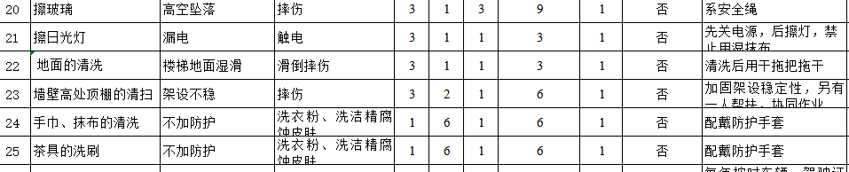  -查“不可接受风险清单”共识别不可接受风险4项，涉及本部门的有：潜在火灾、爆炸，触电伤害；制定有相应的控制措施：配备灭火设备和消防栓，制定制度及培训，定期检查、定期演练；定期进行安全培训，定期检查设备实施线路及安全使用。  ——基本符合 | Y
人员、能力、意识 | Q7.1.2/7.2/7.3 | ---策划有《人力资源控制程序》，本部门为主控部门。  ---查“岗位任职要求评价表”，2022年12月5日由公司总经理对各部门负责人进行了能力评价，评价结果均为：经评价，该员工符合本岗位任职要求，可胜任。  ---查“德阳科筑新材料科技有限公司职工信息表”，共登录有29人。——同审核申报人数一致。  ---提供有社保缴纳记录。  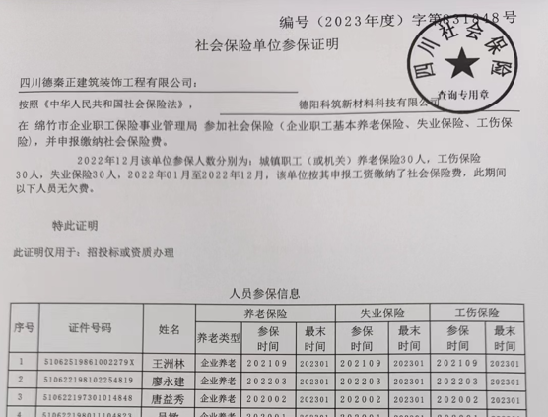  ---抽持证上岗人员：包含生产经营单位主要负责人、HSE、焊工、电工。抽查：  1、陈诸友；安全负责人；编号：20051061301132；有效期：2023.11.20.；  2、刘佳乐；安全管理员；编号：20051061301031；有效期：2023.11.20.；  3、张登俊；N1；编号：1819IX-CCD01977；有效期：2024.5.；  4、何元林；低压电工作业；编号：T510622196403265432；有效期：2025.3.29.；湖北省应急管理厅  ---查“2022年度培训计划表”，陈诸友 2022-7-2 ；内容包括“GB/T19001-2016《质量管理体系 要求》GB/T24001-2016《环境管理体系 要求》GB/T45001-2020《职业健康安全管理体系要求》”培训，“QES内审员基本知识培训”,“岗位安全操作规程、设备安全操作规程、安全文明生产及特殊工序人员培训，安全隐患预防，杜绝重大安全事故发生的培训”等共10项培训。  跟踪核查其培训内容：  1、2022.7.2.；质量、环境、职业健康安全标准贯标培训；参加人员：陈诸友、陈诸清、陈诚、刘家乐、程春荣；  2、2022.7.19.；公司编制的管理体系文件、规章、管理制度及各部门文件控制与管理培训；参加人员：陈诸友、陈诚、刘家乐、程春荣；  3、2022.8.16.；环境因素、危险源识别及运行要求培训；参加人员：陈诸友、陈诚、刘家乐、程春荣；  ——以上培训均有效果评价；  --查三级安全教育：出示有“新员工三级安全教育”，内容包含姓名、部门、公司级、车间级、班组级教育内容，有效果评价；抽,邬军、肖道金；部门：生产部；执教者签字：陈诸友2022.12.1、陈诚2022.12.2.、刘佳乐2022.12.3-4.；结论：优秀  ---远程视频询问陈诚对公司方针、目标的了解，对其自身行为对公司QES管理体系绩效的影响，其回答基本正确。  ——人员、能力、意识基本符合要求。 | Y
沟通 | QES7.4 | 查手册7.4条款：  公司根据质量、环境和职业健康安全管理体系有关的内部沟通和外部沟通所需的过程。建立、实施并保持《沟通、协商和参与控制程序》，由办公室负责该工作管理。  针对沟通的过程，包括：  a）信息交流的内容（沟通什么）；  b）何时进行信息交流（何时沟通）；  c）与谁进行信息交流（与谁沟通）；  d）如何进行信息交流（如何沟通）。  e）由谁牵头进行信息交流（由谁负责）。  组织在策划信息交流过程时，应考虑：  a）考虑其合规义务；  b）确保所交流的环境信息与环境/职业健康安全管理体系形成的信息一致且真实可信。——基本符合 | Y
形成文件的信息 | QES7.5 | ---策划有“文件控制程序”、“记录控制程序”，本部门主控。  ---查“受控文件清单”，登记有管理手册、程序文件汇编、三级文件的编号、版次、分发范围等。  ---查“程序文件汇编”DYKZ-QEOP-2022，编审批受控齐全，2022.7.1.发布实施，包括：  文件控制程序  记录控制程序  环境因素的识别与评价控制程序  危险源辨识、风险评价控制程序  法律法规及其他要求控制程序  等共28项。  ---查“记录清单”，记录有记录名称、记录编号和保存年限，包括组织环境识别表、内外部环境分析报告、合格供方名单、相关方的需求和期望清单、受控文件清单、顾客满意度调查表、重要环境因素清单、管理评审报告、内审报告等82项。  ---查“外来文件一览表”，内容包括《中华人民共和国产品质量法》、《中华人民共和国计量法》、《GB/T23451-2009建筑用轻质隔墙条板》等。  ---查“文件发放、回收记录”，编审批日期齐全，内容包括：  2022.8.1..发放管理手册、程序文件汇编、三级文件给总经理、办公室、生技部。  ---查内审记录、管理评审记录、培训记录均能提供。  ——基本符合。 | Y
内部审核 | QES9.2 | ---制定了《内部审核控制程序》进行内部审核过程控制  查2022.10.11.制定计划，2022.10.18.实施的内部审核，内容包括审核目的、审核范围、审核准则、审核具体日程安排、编制批准等，内容完整，能够满足策划要求。  提供各部门《内部审核检查表》，内容包括条款号、审核内容方法、审核记录和结果判定等，记录显示，审核组有按照计划要求进行，满足执行要求。  查《内审报告》中内部审核结论：在不符合项采取了纠正措施并验证其有效性后，本公司质量、环境和职业健康安全管理体系的有效性、适宜性和符合性将有所提高，质量、环境和职业健康安全管理体系文件得到了有效的实施和保持。  查内审发现不符合1项，分布在办公室，不符合已验证关闭。  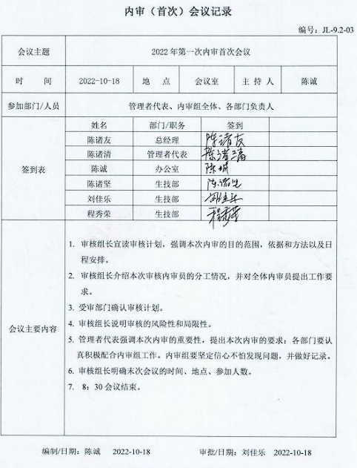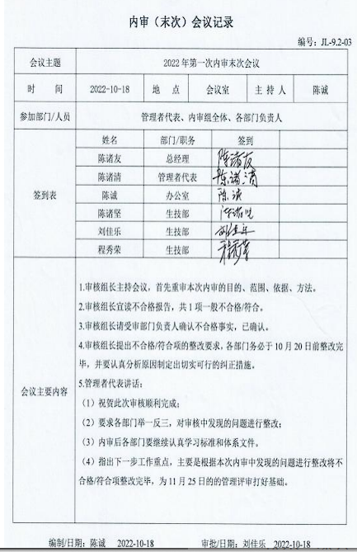  问题点：内审计划安排了员工代表的审核条款，内审实施中未见对5.4条款的审核，签到表中未策划员工代表的陈诚的签到栏，实际陈诚有签到；已针对此问题与负责人进行沟通，表明明年监审时会重点关注内审的持续改进情况。  ——内部审核控制基本有效。 | Y

说明：不符合标注N

